父親角色在孩子成長中的作用有多重要
2016-12-29 由 子曰牛 發表于親子
「世上只有媽媽好，有媽的孩子想塊寶..」，耳熟能詳的一首歌，完美的詮釋了媽媽在孩子心目中的重要位置，滿滿的孩子對母愛的依賴和甜蜜。而涉及到父親則是「養不教，父之過」，作為老爺們兒的我也真是默默無語兩眼淚，耳邊響起駝鈴聲。
生育、餵養、衣食起居的照料，使兒童與母親天然的存在依戀形式。但心理學研究表明，兒童與母親的關係主要建立在母親的撫養之上，而與父親的關係更多建立在活躍的遊戲中。所以兒童在遇到痛苦時更多地找母親尋求安慰，而想玩時則更多地想到父親。父親缺失就會使兒童缺少與父親遊戲的經驗，進而影響兒童心理的發展。
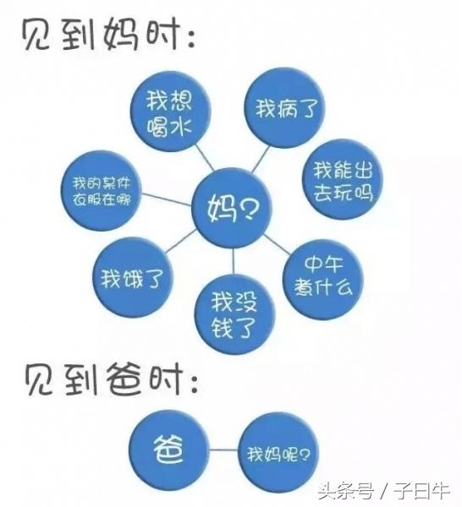
父親的角色有多重要？
(一)據世界衛生組織公布的一項最新研究成果表明，平均每天與父親共處兩個小時以上的孩子，要比其他孩子的智商高，男孩兒更像小男子漢，女孩兒長大後更懂得與異性交往。
(二)美國一項最新的研究成果表明：由男人帶大的孩子，智商更高些，他們在學校會取得更好的成績，在社會上更容易成功。
(三)上海市科學育兒基地曾對上海市兒童的行為問題進行調查，發現學前兒童不良行為(如攻擊性、霸道、退縮等)的發生與父親的養育方式有著非常顯著的關係。拒絕型的父親(包括打罵的積極拒絕型和不理不睬的消極拒絕型)最容易引起學前兒童不良行為的發生。
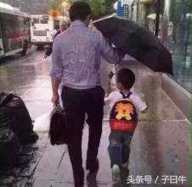
父親既然這麼重要，那什麼時候最需要爸爸？
第一個是在母子共生狀態時，父親是最早的第三者。嬰兒大約在出生後2個月走出「自閉狀態」，與母親逐漸形成一個積極的、新的保護層，這就是嬰兒與母親的「共生圈」。在這個階段,嬰兒以為自己與母親是一個完整的整體，高度依賴母親在精神上、情感上以及生活上的照顧；父親——這個處於外界且特別的的角色，在孩子較好地從與母親的共生圈中走出來，順利開始他的個體化與分離進程中起著重要作用，可以幫助母親和孩子從共生的二元體中解放出來，順利進行分離。
第二個是孩子3～6歲階段，也是俄狄浦斯情結時期，孩子完成性別認同，表現出對異性父母的崇拜，對同性父母的認同，也就是說，女孩學習媽媽做女人，男孩學習爸爸做男人，一個好爸爸能使男孩更像男孩，女孩更像女孩。
第三個是青春期，孩子要完成和母親的分離，爸爸的權威形象對孩子成長的支持尤為重要。青春期是稱重中一個極為特殊的階段，承受壓力和克服困難的意志力不足，內心並沒有完全擺脫對父母的依賴。這種既反抗又依賴的矛盾心理，使他們對父母採取一種對抗、逆反的態度;而代表權威和規則的父親角色(包括其他有類似象徵意義的人如教師、長輩等)，就成為男孩反叛、攻擊的主要對象——他們挑戰權威、挑戰規則，有的甚至付出相當大的成長代價，父親角色是孩子發展的標杆和超越的對手。
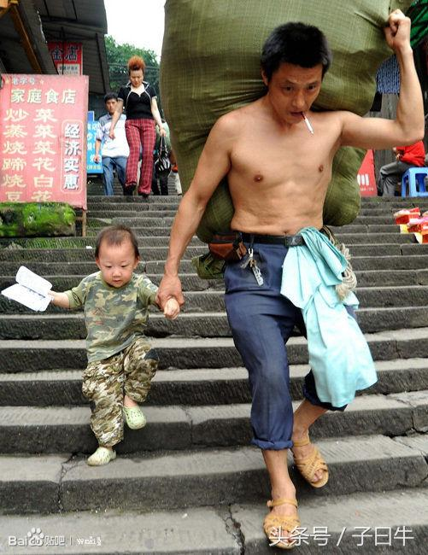
最重要的一點，有些父親工作忙或長期在外地工作，父子見面機會不多，這是否對孩子的成長不利？有的孩子成長在單親家庭，父親角色缺失，這樣的孩子在成長中應該注意些什麼?
當然有影響，但只要能承擔起父親角色的重要他人，師長、偶像、文學作品中的人物等等，都能部分地替代、起到補償的功能。所以說，重要的是父親的角色，還不是特定的肉體，不能否認一個酗酒賭博家暴各種不良習性的爸爸，是不具備父親角色的重要作用的。

